|  |  |  |
| --- | --- | --- |
| Macintosh HD:Users:hoangnguyen:Documents:TDC:fitlog_blue.png | TRƯỜNG CAO ĐẲNG CÔNG NGHỆ THỦ ĐỨC  **Khoa Công Nghệ Thông Tin** |  |
|  |  |  |

**Chuyên đề CMS** | HKI – [2019 – 2020]

**BÁO CÁO TẠO THEME**

**Thành viên:**

* **Lê Đức Dũng –** 17211TT3619
* **Nguyễn Thị Tuyết Nhung –** 16211TT1034
* **Lê Thành -**17211TT3614

**MỤC LỤC**

**[I.](#_Toc21374246)****[Các bước tạo theme](#_Toc21374246)** [1](#_Toc21374246)

**[1.](#_Toc21374247)****[Cài đặt theme](#_Toc21374247)** [1](#_Toc21374247)

**[2.](#_Toc21374253)****[Custom theme trên Wordpress](#_Toc21374253)** [3](#_Toc21374253)

DANH MỤC HÌNH ẢNH

**[I.](#_Toc21373814)****[Các bước tạo theme](#_Toc21373814)** [1](#_Toc21373814)

[Hình 1: Tạo thư mục chứa theme 1](#_Toc21373815)

[Hình 2: Tạo file“index.php” vào file “style.php” 2](#_Toc21373816)

[Hình 3: Code trong file “index.php” 2](#_Toc21373817)

[Hình 4: Kích hoạt theme tự tạo 2](#_Toc21373818)

[Hình 5: Chạy wordpress trên trình duyệt 3](#_Toc21373819)

[Hình 6: Code hiển thị tiêu đề bài viết và nội dung bài viết 3](#_Toc21373820)

[Hình 7: Hiển thị tiêu đề và nội dung bài viết trên trình duyệt 4](#_Toc21373821)

[Hình 8: Code thẻ link dòng 13 4](#_Toc21373822)

[Hình 9: Hiển thị tiêu đề bài viết là thẻ link trên trình duyệt 5](#_Toc21373823)

[Hình 10 :Thêm header và footer có sẳn của wordpress 5](#_Toc21373824)

[Hình 11 :hiển thị header và footer có sẳn của wordpress 6](#_Toc21373825)

**Bản báo cáo của nhóm F**

|  |  |  |  |
| --- | --- | --- | --- |
| STT | Tên | MSSV | Công việc |
| 1 | Lê Thành | 17211TT3614 | Viết báo cáo tạo theme |
| 2 | Nguyễn Thị Tuyết Nhung | 16211TT1034 | Viết báo cáo tạo theme |
| 3 | Lê Đức Dũng | 17211TT3619 | Viết báo cáo tạo theme |

1. **Các bước tạo theme**
2. **Cài đặt theme**

**B1**: Mở wordpress lên vào thư mục “wp-content” chọn thư mục “ themes” sau đó tạo một thư mục có tên bất kì

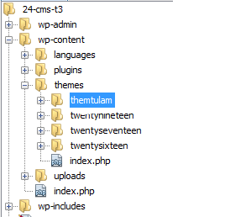

## Hình 1: Tạo thư mục chứa theme

**B2:** Tạo file “index.php” vào file “style.php”

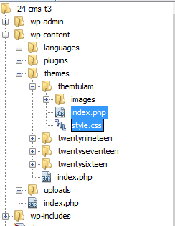

## Hình 2: Tạo file“index.php” vào file “style.php”

Sau đó ,trong file “index.php” gõ như hình

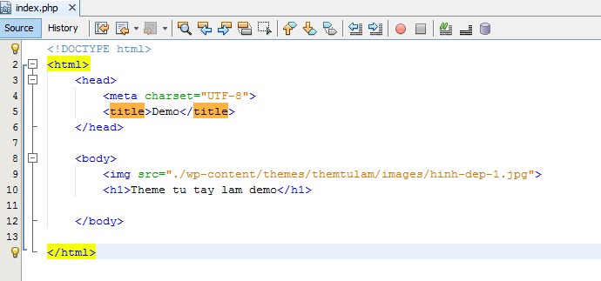

## Hình 3: Code trong file “index.php”

**B3:**Kích hoạt theme trong wordpress

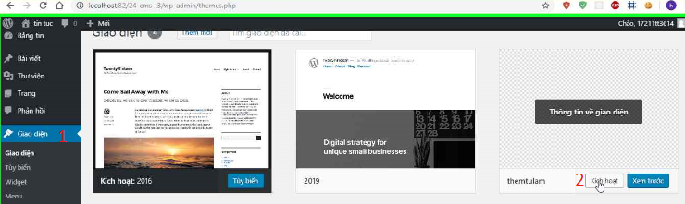

## Hình 4: Kích hoạt theme tự tạo

Vào trình duyệt gõ <http://localhost:82/24-cms-t3/>

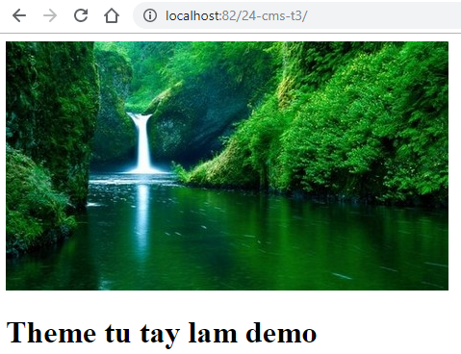

## Hình 5: Chạy wordpress trên trình duyệt

1. **Custom theme trên Wordpress**

**B4:** Thêm code để hiển thị tiêu đề bài viết và nội dung bài viết như

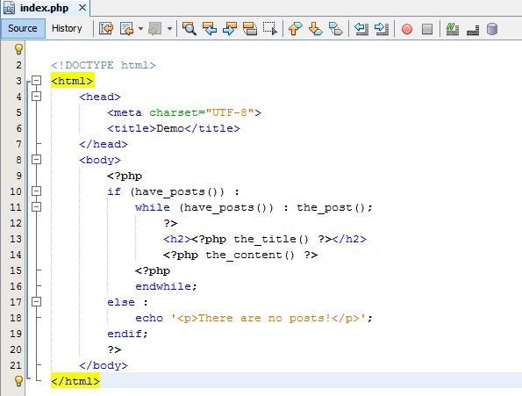

## Hình 6: Code hiển thị tiêu đề bài viết và nội dung bài viết

Vào trình duyệt gõ <http://localhost:82/24-cms-t3/>

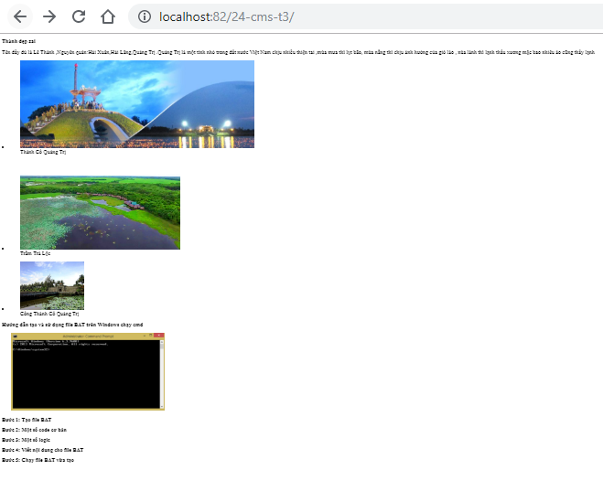

## Hình 7: Hiển thị tiêu đề và nội dung bài viết trên trình duyệt

**B5:** Thay đổi tiêu đề nội dung thành thẻ link nhờ function the\_permalink() của wordpress

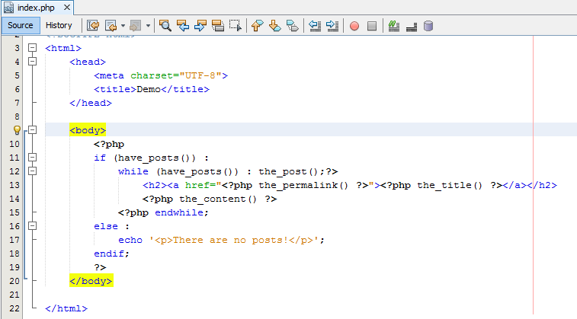

## Hình 8: Code thẻ link dòng 13

Vào trình duyệt gõ <http://localhost:82/24-cms-t3/>

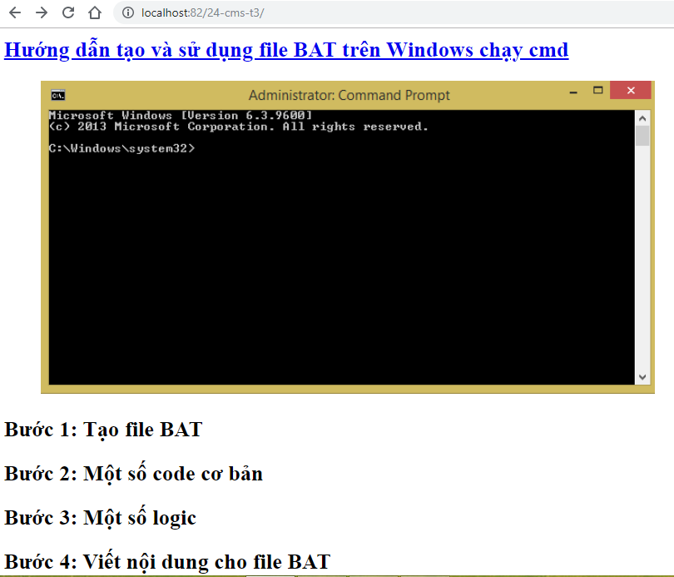

## Hình 9: Hiển thị tiêu đề bài viết là thẻ link trên trình duyệt

**B6:** Thêm header và footer có sẳn của wordpress vào theme

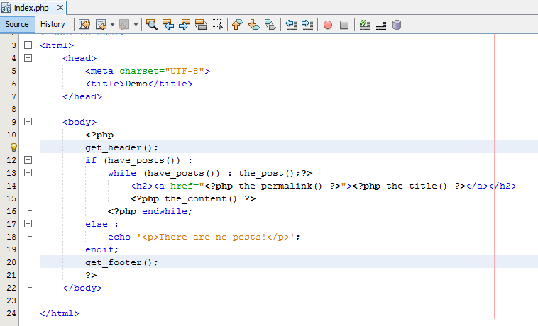

## Hình 10 :Thêm header và footer có sẳn của wordpress

Vào trình duyệt gõ <http://localhost:82/24-cms-t3/>

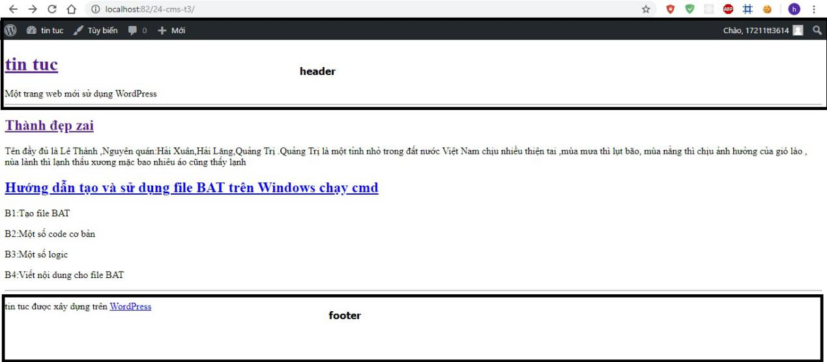

## Hình 11 :hiển thị header và footer có sẳn của wordpress